
PROPOSAL PROGRAM KREATIVITAS MAHASISWA

JUDUL PROPOSAL
FLIP CHART PRESENSI UNTUK SISWA SEKOLAH DASAR SEBAGAI AGEN ANAK-ANAK ANTI ROKOK
BIDANG KEGIATAN:
PKM KARSA CIPTA

Diusulkan oleh:
Silvia Agustina 6411414028 2014
Esti Rifmawati 1511414071 2014
Halimah Tri Utami 6411414122 2014

UNIVERSITAS NEGERI SEMARANG
SEMARANG
201
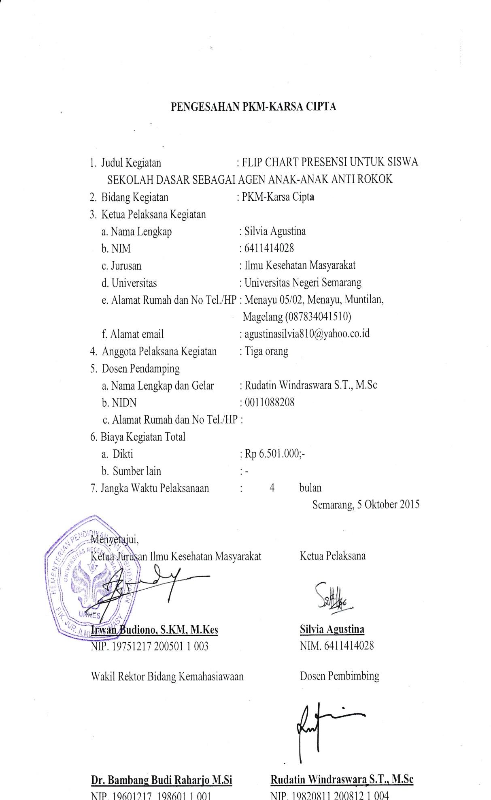

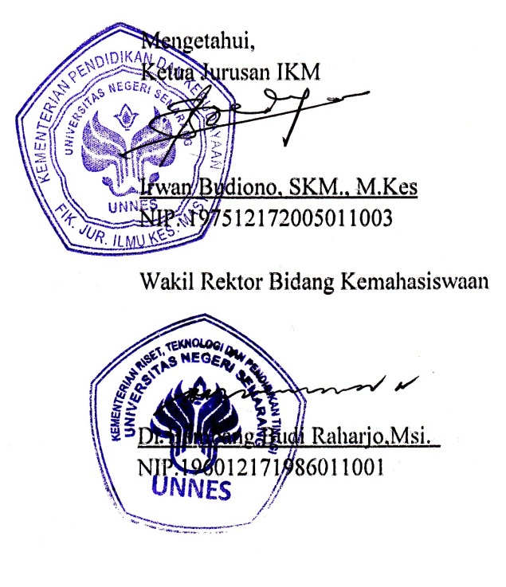

DAFTAR ISI
HALAMAN JUDUL..................................................................................i
HALAMAN PENGESAHAN...................................................................ii
DAFTAR ISI ..............................................................................................iii
RINGKASAN ............................................................................................iv
BAB I PENDAHULUAN ..........................................................................1
  - Identifikasi Masalah....................................................................1
  - Kondisi Kekinian........................................................................2
1.3 Manfaat Desain yang Digunakan................................................3

BAB II TINJAUAN PUSTAKA...............................................................4
BAB III METODE PELAKSANAAN.....................................................5
3.1 Metode Pelaksanaan Program.....................................................5
3.2 Teknis Pelaksanaan Program......................................................5

BAB IV BIAYA DAN JADWAL KEGIATAN.......................................7
4.1 Biaya Kegiatan...................................................................................7
4.2 Jadwal Kegiatan.................................................................................7
DAFTAR PUSTAKA................................................................................8
LAMPIRAN-LAMPIRAN........................................................................9

RINGKASAN
Flip chart presensi merupakan inovasi desain presensi, dimana presensi yang biasanya menggunakan buku berukuran besar yang hanya memuat kolom nama dan tanggal itu digantikan dengan presensi model flip chart. Alasan penggunaan flip chart sebagai ganti dari presensi yang biasanya digunakan itu adalah agar siswa tidak merasa monoton dan merasa bosan ketika dipresensi oleh guru. Selain itu dalam penggunaan flip chart ini, siswa dapat melakukan presensi sendiri tanpa dipanggil guru. Flip chart presensi ini terbuat dari kertas besar yang telah dibuat khusus dimana tetap terdapat nama dan kolom tanggal, hari, serta bulan. Bukan hanya itu namun didalam kertas tersebut pada bagian bawah terdapat tulisan atau slogan yang berkaitan dengan bahaya merokok dan disamping slogan tersebut terdapat gambar akibat dari merokok itu sendiri. Untuk slogan dan gambar yang digunakan masing-masing kertas berbeda namun tetap berisi ajakan untuk tidak merokok. Untuk penyangga flip chart sendiri menggunakan besi yang kuat dan tidak gampang jatuh ketika tertiup angin yang besar. Flip chart presensi sendiri merupakan upaya pencegahan merokok sejak dini pada anak-anak Sekolah Dasar, dimana anak-anak SD merupakan masa-masa dimana anak mulai belajar segala hal yang akan menjadikan kebiasaan yang akan dilakukan sampai dewasa kelak. Tujuan yang ingin dicapai dalam pengadaan flip chart presensi sebagai upaya preventif merokok dini ini, adalah diharapkan siswa dapat menanamkan sejak dini bahaya-bahaya yang akan dialami jika mereka merokok. Mereka akan ter-mindset ketika setiap hari mereka membaca slogan tentang bahaya merokok dan gambar yang menunjukkan akibat dari merokok tersebut yang dituliskan di kolom bagian bawah dari presensi flip chart.
Flip chart presensi ini dibuat untuk seluruh siswa Sekolah Dasar. Alasannya siswa Sekolah Dasar mulai bisa lancar membaca diharapkan apa yang mereka baca setiap hari adalah hal-hal yang baik yang mengajak mereka untuk berperilaku yang baik pula. Selain itu anak-anak diusia Sekolah Dasar mulai ingin mengetahui apa-apa yang dilakukan orang dewasa ataupun apa-apa yang mereka lihat. Sedangkan untuk saat ini banyak sekali orang yang merokok dari usia remaja hingga dewasa, dari penduduk desa sampai penduduk kota serta diberbagai tempat-tempat umum pasti terdapat orang yang sedang merokok. Dengan adanya slogan tentang bahaya merokok dan gambar akibat dari merokok mereka dapat menahan diri untuk tidak mengikuti tindakan tersebut. Ketika dari kecil mereka sudah ter-mindset dengan rasa takut untuk merokok maka saat dewasa mereka juga tidak akan pernah merokok. Cara penggunaan flip chart presensi ini cukup mudah dan simple, flip chart presensi ini diletakkan di depan kelas dekat pintu. Ketika siswa masuk, mereka mengambil pen yang telah disediakan kemudian tanda tangan ditempat yang telah disediakan sesuai dengan namanya. Ketika mereka tanda tangan mereka akan membaca juga slogan yang dituliskan diflip chart tersebut dan melihat gambarnya. Jika kegiatan tersebut dilakukan setiap hari maka siswa bukan hanya hafal tetapi juga memahami dan ketika mereka akan mencoba merokok mereka akan ingat bahaya-bahaya apa yang akan mereka alami dengan begitu mereka tidak jadi merokok. Guru atau wali kelas akan merekap tanda tangan pada flip chart tersebut ketika pembelajaran telah selesai.
Kata Kunci : flip chart presensi, siswa Sekolah Dasar
BAB I
PENDAHULUAN
1.1 Identifikasi Masalah
Rokok dan merokok merupakan masalah yang masih sulit diselesaikan hingga saat ini. Berbagai dampak dan bahaya merokok sebenarnya sudah dipublikasikan dan masalah rokok juga sering dibahas di berbagai media baik online, cetak, elektronik maupun aksi-aksi organisasi yang tergabung dari berbagai mahasiswa, LSM, dsb. Namun, sampai sekarang masalah ini belum membuahkan hasil yang memuaskan. Padahal dalam rokok sendiri terkandung tidak kurang dari 4000 zat kimia beracun. Ironisnya para perokok sebenarnya sudah mengetahui akan dampak dan bahaya dari merokok, namun masih tetap saja melakukan aktivitas tersebut. Berdasarkan data Riskesdas 2010 diketahui sekitar 34,7% dari 82 juta jiwa penduduk Indonesia merupakan perokok aktif. Dengan jumlah perokok aktif usia 10-24 tahun mencapai kurang lebih 10 juta jiwa (Christina, 2011). Perilaku merokok sendiri merupakan kegiatan fenomenal, artinya walaupun telah banyak orang yang mengetahui dampak buruk akibat merokok tetapi jumlah perokok tidak menurun bahkan terus meningkat. Saat ini kelompok umur perokok pun sangat bervariatif dan bukan menjadi dominasi kaum pria saja. Fakta yang terjadi saat ini menunjukkan bahwa kebiasaan merokok telah menjadi trend di kalangan remaja. Bahkan terjadi kecenderungan usia mulai merokok yang semakin muda (http:/www.republika.co.id). Perokok kini tak lagi pandang usia. Anak-anak yang masih mengenakan seragam sekolahpun sekarang sudah banyak yang merokok. kebanyakan dari mereka merokok karena dipengaruhi teman-temannya, ada pula yang hanya coba-coba. Bermodalkan sebatang rokok, korek, asbak dan sedikit keberanian mereka mencicipi kandungan rokok yang di-ilegalkan bila tidak sesuai aturan dokter. Namun apapun alasannya, merokok tidaklah bisa dibenarkan. Berdasarkan survei anak perokok jumlahnya terus naik, 45 persen remaja berusia 13-19 adalah perokok, sementara data Global Youth Tobacco Survey menyebutkan Indonesia merupakan negara dengan jumlah remaja perokok terbesar di Asia, kata Direktur Eksekutif Lentera Anak Indonesia Herry Chariansyah (Liputan6.com). Semakin menggejalanya merokok dikalangan usia muda, remaja bahkan anak-anak sangat mengkhawatirkan karena semakin dini seseorang merokok akan berkembang menjadi sebuah kebiasaan dan akan membentuk perilaku berisiko kesehatan di masa yang akan datang. Merokok pada usia dini tersebut lebih berbahaya dibandingkan pada usia yang lebih tua, karena merokok akan menjadi awal masalah bagi remaja, seperti putus sekolah, perilaku seks yang tidak sehat, perilaku delikuensi dan penggunaan alkohol, dan merupakan pintu awal penggunaan obat-obat terlarang dimasa yang akan datang. Banyaknya anak usia dini dan remaja yang sudah merokok didasarkanjuga dari penelitian Komalasari
dan Helmi yang menemukan bahwa mayoritas subjeknya pertama kali merokok pada usia SMP (http:/avin.staff.ugm.ac.id).

1.2 Kondisi Kekinian

Perilaku merokok akhir-akhir ini sudah mulai memprihatinkan. Saat ini perilaku merokok merupakan gejala yang dapat kita lihat setiap hari di segala tempat seperti di jalanan di tempat tempat umun dan beberapa orang merokok sudah di anggap hal yang lumrah. Hal yang memprihatinkan adalah usia merokok yang setiap tahun smakin muda. Bila dahulu orang mulai merokok biasanya ketika usianya SMP maka sekarang kita sudah bisa menemukan anak -anak SD yang sudah mulai berani merokok secara diam-diam. Perilaku ini di dukung dengan sifat anak- anak yang suka meniru perilaku yang baru . Perilaku ketergantungan merokok pada anak dapat terjadi karena kurangnya pengetahuan anak tentang bahaya merokok. Peran dukungan sosial terutama keluarga juga dapat menjadi faktor yang dapat mempengaruhi perilaku ketergantungan merokok pada anak. Dari sebuah penelitian di lingkungan RW 07 kelurahan sawah besar merupakan lingkungan dengan kepadatan penduduk yang cukup padat pada umumnya masyarakat disana merupakan pekerja, anak usia sekolah dasar di sana cenderung kurang mendapat perhatian dari orang tua mereka. Dari hasil survey penelitian yang dilakukan peneliti pada orang tua disana menyatakan 10 orang di dapatkan 7 atau 70% orang tua merasa kaget dengan perilaku merokok pada anak usia sekolah dasar sedangkan 3 orang atau 30% merasa biasa saja kalau di lingkungannya ada anak usia sekolah dasar yang merokok. Dari banyaknya kasus anak-anak yang sudah mulai mengenal dan mencoba merokok yang disebabkan adanya kurang pengetahuannya anak menngenai bahaya dari merokok itu sendiri maka yang akan saya lakukan dalam memecahkan masalah tersebut dengan memberikan edukasi. Edukasi disini bukan proses pembelajaran ataupun penyuluhan melainkan desain baru dari buku presensi. Buku presensi yang biasanya digunakan oleh guru/ wali kelas untuk mempresensi siswa-siswa nya, kini didesain semenarik mungkin dengan siswa yang berperan. Berperan disini dimaksudkan bahwa jika biasanya guru/wali kelas mempresensi siswa-siswa nya dengan memanggil satu persatu kemudian guru tersebut memberi tanda dikolom yang terdapat dibuku presensi tersebut, kini para siswa yang melakukannya sendiri. Ketika ada siswa yang sudah berangkat terlebuh dahulu, siswa tersebut mengambil pen yang telah disediakan didekat flip chart presensi kemudian siswa tersebut menandatangani dikolom yang telah disediakan sesuai dengan namanya. Dimana di flip chart presensi tersebut terdapat slogan dan gambar dibawahnya. Slogan berisi ajakan untuk menghindari rokok, menghindari perilaku merokok, serta diberikan tulisan bahaya dari merokok, sedangkan gambar yang terdapat disamping slogan adalah gambar akibat dari perilaku merokok.

1.3 Manfaat Desain yang Digunakan

Desain presensi berbentuk flip chart ini akan memberikan banyak manfaat jika digunakan dengan benar. Dengan adanya flip chart presensi ini siswa-siswa akan berlatih tanda tangan, karena biasanya siswa-siswa Sekolah Dasar sering mengganti tanda tangan nya sendiri setiap mereka disuruh tanda tangan artinya mereka belum memiliki tanda tangan yang tetap. Namun dengan adanya flip chart presensi yang mengharuskan siswa tanda tangan setiap hari maka mereka secara tidak langsung telah memiliki tanda tangan yang tetap. Manfaat lain adalah jika biasanya guru akan memulai mengajar diawal jam pasti dipresensi terlebih dahulu dengan memanggil nama siswa satu persatu, namun karena siswa-siswa telah presensi sendiri sebelum pelajaran dimulai maka guru tidak perlu mempresensi sehingga waktu yang memang seharusnya untuk mengajar tidak terkurangi karena masalah presensi yang kadang cukup memakan waktu. Untuk manfaat jangka panjang yang memang menjadi pokok dari dibuatnya flip chart presensi ini adalah memberi mindset pada anak-anak agar menghindari perilaku merokok. Di flip chart presensi ini memang difokuskan pada upaya pencegahan perilaku merokok pada usia dini. Dimana pada usia anak-anak mereka sangat mudah menerima dan mengingat apa yang mereka lihat dan ketahui. Untuk itu di flip chart presensi pada bagian kolom bawah terdapat slogan dan tulisan yang berisi bahaya dari merokok dan gambar akibat perilaku merokok. Hal ini bertujuan agar anak-anak dapat tahu dan mengerti bahaya dari merokok dan mereka tidak akan pernah merokok. Memang anak-anak tidak langsung memahami jika mereka hanya membaca dan melihatnya sekali saja, namun karena slogan dan tulisan serta gambar bahaya dari merokok tersebut terletak dipapan flip chart maka secara otomatis anak-anak akan membaca setiap mereka presensi. Bukan tidak mungkin mereka akan hafal dan paham dengan sendirinya karena ingatan anak-anak yang masih tajam maka informasi yang baik dan diulang-ulang akan ter-mindset dengan baik pula sehingga saat remaja kelak ketika mereka ingin merokok mereka akan ingat bahaya apa yang akan terjadi pada dirinya jika merokok. Dengan begitu mereka tidak jadi merokok. Pengadaan flip chart presensi sebagai upaya preventif/pencegahan merokok pada usia dini ini, ditujukan untuk siswa kelas 2 Sekolah Dasar di Rw 07 Kelurahan Sawah Besar, Semarang. Dimana di daerah tersebut telah dilakukan penelitian sebelumnya yang menyatakan lingkungan RW 07 kelurahan sawah besar merupakan lingkungan dengan kepadatan penduduk yang cukup padat , pada umumnya masyarakat disana merupakan pekerja, anak usia sekolah dasar di sana cenderung kurang mendapatkan perhatian dari orang tua mereka.

BAB II
TINJAUAN PUSTAKA

Menurut Riset Kesehatan Dasar (Riskesdas) tahun 2010, sekitar 34% atau sebanyak 80 juta penduduk Indonesia adalah perokok. Dengan angka ini, World Health Organization (WHO) mengurutkan Indonesia ke peringkat tiga dunia setelah Cina dengan 390 juta perokok dan India dengan 144 juta perokok. Prevalensi merokok laki-laki tahun 2010 sebesar 65,9% meningkat dari 65,6% tahun 2007, sedangkan jika berdasarkan karakteristik tempat tinggal maka prevalensi perokok di pedesaan meningkat dari 36,6% pada tahun 2007 menjadi 37,4% pada tahun 2010. Sedangkan prevalensi di perkotaan 31,2% tahun 2007 meningkat menjadi 32,3% pada tahun 2010. Berdasarkan data diatas menunjukkan bahwa jumlah perokok setiap tahunnya cenderung mengalami peningkatan (Riskesdas, 2010). Berdasarkan data tersebut terbukti bahwa orang yang merokok di daerah pedesaan/perkampungan mengalami peningkatan. Hal yang memprihatinkan adalah saat ini dapat dijumpai anak-anak SD sudah mulai merokok secara diam-diam. Anak-anak mulai merokok karena beberapa faktor, antara lain karena kemauan sendiri, diajari atau dipaksa merokok oleh teman-temanya. Anak merokok karena kemauan sendiri disebabkan ingin menunjukan bahwa dirinya telah dewasa. Umumnya mereka bermula dari perokok pasif, kemudian menjadi perokok aktif. Semula hanya mencoba-coba kemudian menjadi ketagihan akibat adanya nikotin didalam rokok (Sitepoe, 2000). Berdasarkan survey awal yang dilakukan di RW 07 Kelurahan Sawah Besar, Kota Semarang pada bulan maret 2013,terdapat 111 anak usia sekolah dasar. Melalui tanya jawab terdapat 8 dari 10 responden anak usia sekolah dasar yang mengaku sudah mulai merokok. Anak-anak tersebut antara kelas I sampai kelas VI SD. Para responden tersebut menyatakan bahwa mereka berani merokok secara diam-diam dalam setiap harinya, sepulang dari sekolah maupun saat bermain di luar rumah dengan tema-temannya. RW 07 Kelurahan Sawah Besar terletak di daerah perkampungan yang agak jauh dari kota dan tempatnya dikelilingi oleh tambak serta daerah yang rawan banjir jika musim penghujan. Di RW 07 Kelurahan Sawah Besar terdapat lapangan yang sering digunakan untuk berolahraga. Lapangan tersebut juga sering dipakai anak-anak bermain, tidak jarang pula anak-anak tersebut merokok disana. Selain itu di lingkungan RW 07 kelurahan sawah besar merupakan lingkungan dengan kepadatan penduduk yang cukup padat pada umumnya masyarakat disana merupakan pekerja, anak usia sekolah dasar di sana cenderung kurang mendapat perhatian dari orang tua mereka.

BAB III
METODE PELAKSANAAN

3.1 Metode Pelaksanaan Program

Metode yang digunakan dalam pelaksanaan pengadaan flip chart sebagai upaya pencegahan merokok pada usia dini adalah dengan menetapkan terlebih dahulu sasaran yang akan digunakan dalam kegiatan dalam hal ini adalah siswa di Rw 07 Kelurahan Sawah Besar. Setelah menetapkan sasaran, akan dihitung berapa jumlah siswa di Sekolah Dasar di Rw 07 Kelurahan Sawah Besar tersebut. Setelah mengetahui jumlahnya, maka kami akan mulai mempersiapkan flip chart dengan meminta daftar presensi untuk ditulis di dalam flip chart tersebut. Selanjutnya kami akan mendesain stiker untuk ditempel di kolom bawah pada papan serta stiker gambar yang berhubungan dengan akibat atau bahaya dari merokok. Setelah flip chart dan stiker siap, stiker ditempel di masing-masing kertas di flip chart tersebut.

Ciri-ciri dari flip chart yang digunakan:

- bahan flip chart terbuat dari kertas ukuran plano
- Kertas yang digunakan mudah untuk dibuka-buka
- Kertas yang digunakan mudah ditulisi, dan berwarna putih

3.2 Teknis Pelaksanaan Program

Tahapan dalam penggunaan flip chart presensi ini adalah pertama siswa masuk kedalam kelas. Flip chart terpasang didekat pintu didepan kelas. Siswa mengambil pen yang telah disediakan untuk menandatangani flip chart prensensi untuk memberi tanda bahwa pada hari itu siswa berangkat sekolah. Jika siswa tidak sampai karena papan flip chart yang terlalu tinggi dan no. absen siswa tersebut diawal maka telah disediakan bangku kecil yang terbuat dari kayu yang digunakan sebagai panjatan. Bangku kayu sederhana bermanfaat untuk membantu siswa yang tidak bisa menandatangani presensi karena tidak sampai karena terlalu tinggi. Bangku kayu tersebut telah disediakan juga oleh kami dalam rangka memberikan solusi bagi siswa yang kurang tinggi agar tetap bisa presensi. Setelah presensi karena biasanya anak-anak apalagi anak kelas 2 Sekolah Dasar yang mulai bisa lancar dalam membaca akan membaca tulisan yang ada di kolom bawah yang berisi bahaya dari merokok dan mereka akan tertarik dengan gambar yang terdapat disebelahnya. Jika mereka membaca dan melihat gambar tersebut mereka akan mengerti bahaya dari merokok. Kemudian setelah sepulang sekolah guru atau biasanya wali kelas jika di Sekolah Dasar, merekap presensi. Dengan begitu presensi formal masih tetap digunakan. Begitu seterusnya sampai 3 bulan, karena kegiatan ini dilakukan selama 3 bulan. Kami rasa waktu 3 bulan cukup untuk me-mindset anak-anak tentang bahayanya merokok karena dalam 3 bulan tersebut, setiap harinya mereka melihat dan membaca. Selain itu juga akan disediakan bintang yang bisa ditempel, dimana bintang tersebut terbuat dari kertas. Bintang yang disediakan tersebut dimaksudkan sebagai reward untuk siswa yang pada hari sebelumnya telah meyampaikan apa yang dia baca dan apa yang dia mengerti kepada orang-orang terdekat mereka, khususnya mereka yang aktif merokok. Barangsiapa yang menempelkan bintang paling banyak maka guru akan memberikan hadiah bagi siswa tersebut, seperti alat-alat tulis

Tujuan pembuatan flip chart presensi :

- Memberikan inovasi presensi yang mengasyikkan dan edukatif
- Siswa lebih tertarik berangkat awal
- Tidak mengurangi waktu untuk mengajar diawal jam
- Siswa lebih nyata dan kongkret dalam memahami bahaya merokok
- Siswa akan lebih mengingat bahaya merokok karena disertakan gambar

BAB IV
BIAYA DAN JADWAL KEGIATAN

4.1 Anggaran Biaya

Tabel. Format Ringkasan Anggaran Biaya PKM

No. | Jenis Pengeluaran |  | Biaya (Rp.)
1 | Peralatan penunjang, |  | 4.752.000;-
2 | Bahan habis pakai, |  | 605.000;-
3 | Perjalanan, |  | 480.000;-
4 | Lain-lain |  | 550.000;-
Jumlah |  |  | 6.387.000;-

4.2 Jadwal Kegiatan

NO | KEGIATAN | BULAN KE-
NO | KEGIATAN | 1 | 2 | 3 | 4 | 5
1 | Persiapan dan Pengadaan Barang | XX |  |  |  | -
2 | Pelaksanaan Program | XX | XXXX | XXXX | XXXX | -
3 | Pemantauan | XX | XXXX | XXXX | XX | -
4 | Penyusunan Laporan |  |  |  | XX | -
5 | Penyerahan Laporan Akhir |  |  |  | XX | -

DAFTAR PUSTAKA

1. Ndarumaya, Teja.2013. PENGARUH PENDIDIKAN KESEHATAN TERHADAP PENGETAHUAN MEROKOK ANAK USIA SEKOLAH DASAR DI RW 07 KELURAHAN SAWAH BESAR SEMARANG.

2.Global Youth Tobacco Suvey (GYTS) Indonesia. World Health Organization.2009. Diakses pada tanggal 2 Oktober 2015 pada jam 13.00 WIB
http://www.searo.who.int/entity/noncommunicable_diseases/data/ino_gyts_fs_20
09.pdf

3.Riskesdas 2010 diakses pada tanggal 2 Oktober 2015pada jam 13.30 WIB
http://www.litbang.depkes.go.id/sites/download/buku_laporan/lapnas_riskesdas20
10/Laporan_riskesdas_2010.pdf

4.Gunedi, Slamet. Gambaran persepsi orang tua terhadap perilaku merokok pada
anak usia sekolah dasar di RW 07 Kelurahan Sawah Besar Semarang. Skripsi
Studi Ilmu Keperawatan Universitas Muhammadiyah Semarang. 2013

5.Gunarsa, Singgih D. Psikologi Praktis : Anak, Remaja dan Keluarga. Jakarta :
Gunung Mulia. 2004

6.Badan Pusat Statistik 2010 Klasifikasi Perkotaan dan Pedesaan diakses pada
tanggal 3 Oktober
http://www.bps.go.id/download_file/MFD/MFD_2010_Buku_3.pdf

7.Mu’tadin Z. Remaja dan Rokok http://www.e-psikologi.com/remaja. 2002.
diakses pada tanggal 3 oktober 2015

8.Asnawir dan M.Basyiruddin Usman. 2002. Media Pembelajaran.Jakarta : Ciputat Pres

9.Prof. Dr. Azhar Arsyad, M.A. Media Pembelajaran. : Rajawali Pers. 2003 cet keempat. Hal 119.

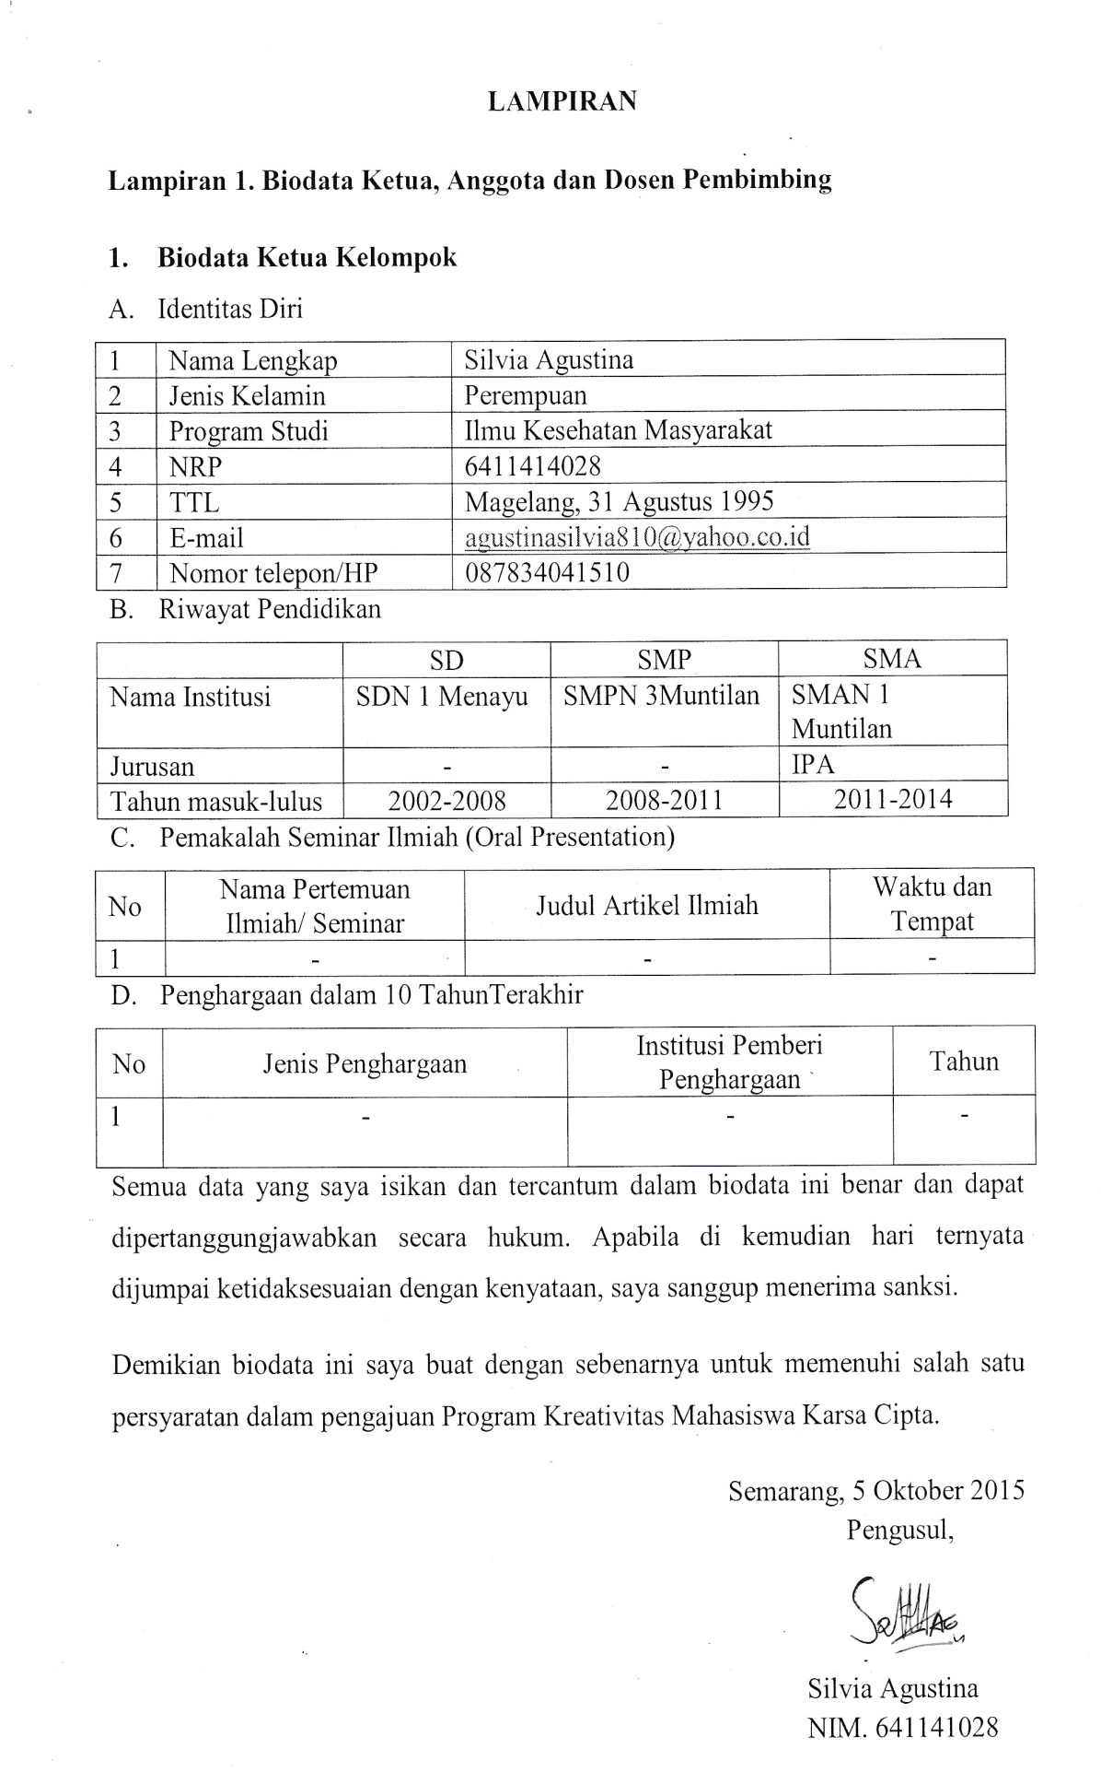

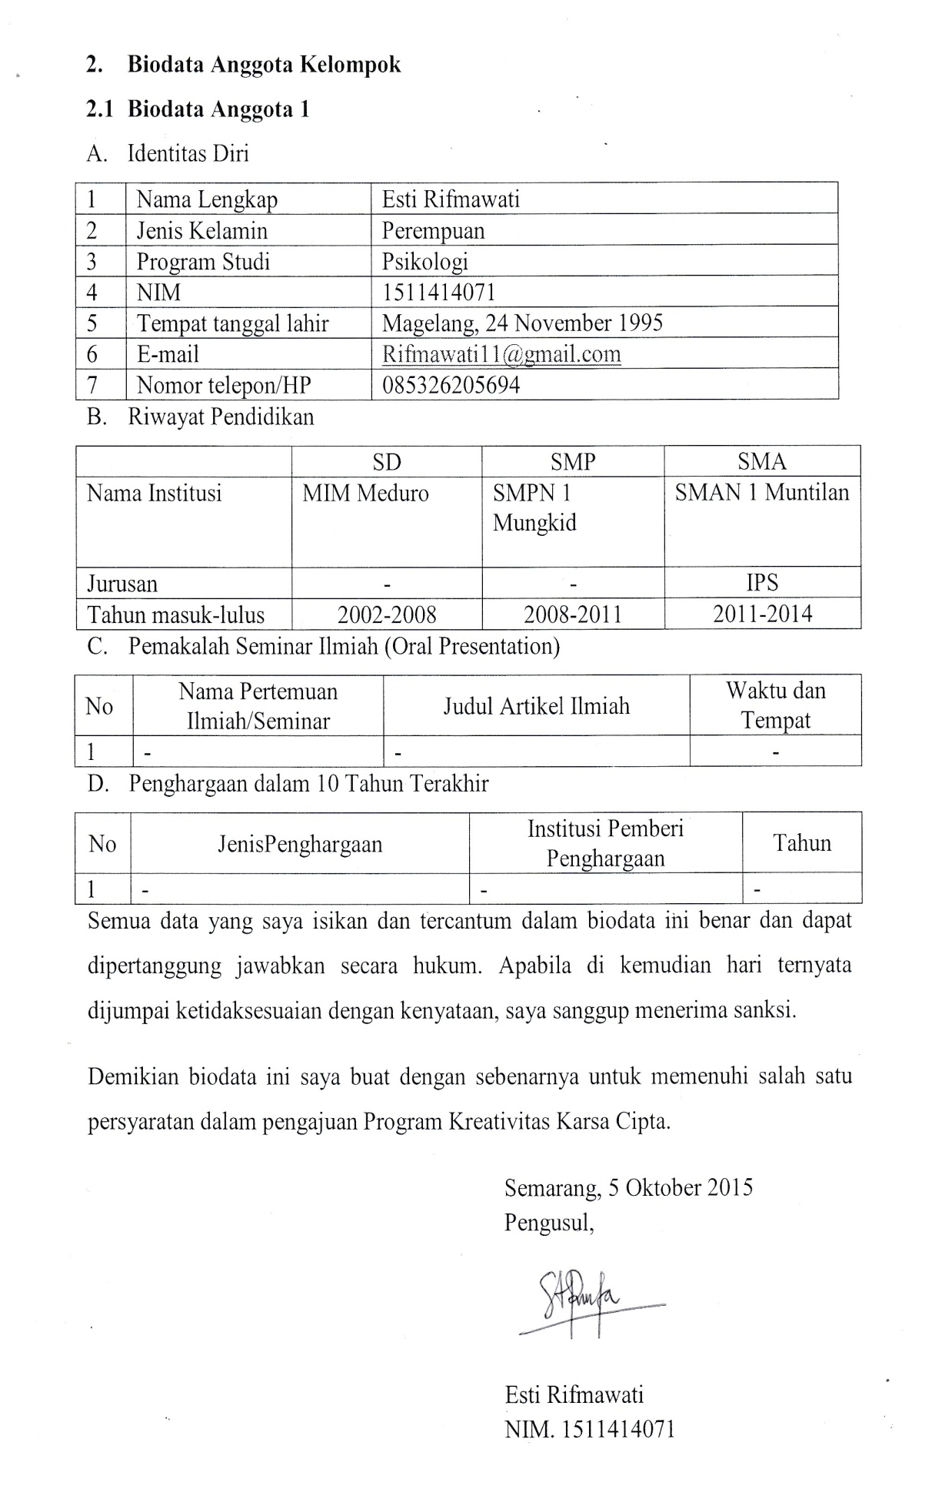
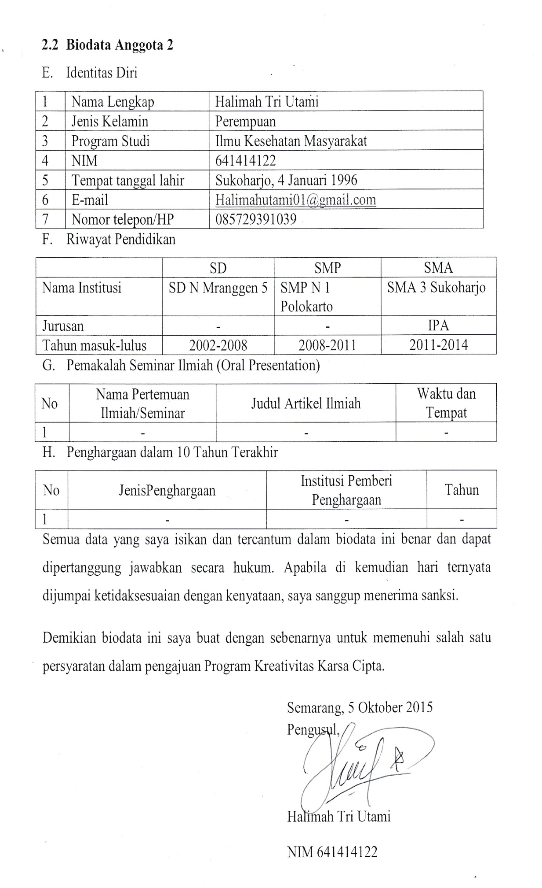
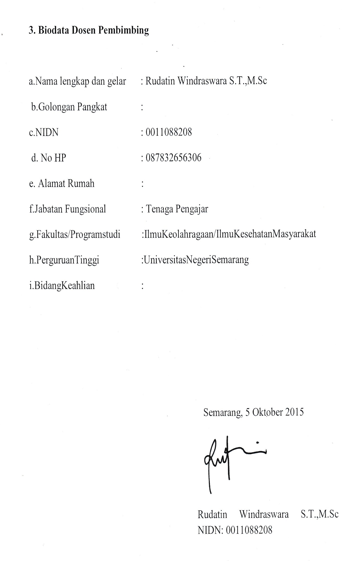
Lampiran 2. Justifikasi Anggaran Kegiatan
1. Peralatan penunjang
Material | Justifikasi Pemakaian | Kuantitas | Harga Satuan (Rp) | Jumlah (Rp)
Papan flip chart | Papan flip chart beserta dudukannya | 1 buah/kelas | @742.000 x 6 | 4.452.000;-
Bangku kayu kecil | Sebagai alat bantu memanjat jika tidak sampai ketika presensi/ tandatangan | 1 buah/kelas | @50.000x6 | 300.000;-
Sub Total |  |  |  | 4.752.000;-

2. Bahan Habis Pakai
Material | Justifikasi Pemakaian | Kuantitas | Harga Satuan (Rp) | Jumlah (Rp)
Kertas berukuran 80x100 cm | Sebagai tempat untuk presensi | 8 helai kertas/flip chart/kelas | @9.500/roll isi 25 lembar x 2 | 19.000
Pen | Untuk menulis/ tandatangan di kertas pada papan flip chart | 5/ kelas | @8.000 x 30 | 240.000
Kertas Warna | Untuk membuat tempelan bintang | 5 kertas/kelas | @3.000 x 5 x 6 | 90.000
Lem | Untuk menempelkan bintang | 2/kelas | @2.000 x 2 x 6 | 24.000
Stiker | Berisi slogan, tulisan, gambar yang di temple pada lembar kertas flip chart | 6 buah/flip chart/kelas | @8.500 x 36 | 306.000
Pen warna warni | Untuk menulis dibagian 2 lembar terakhir pada flip chart yang berisi pengertian, ulasan serta bahaya merokok berupa narasi | 5 buah/kelas | @8.000 x 30 | 40.000
Sub Total |  |  |  | 719.000;-

3. Perjalanan
Material | Justifikasi Perjalanan | Kuantitas | Harga Satuan (Rp) | Jumlah (Rp)
Perjalanan  menuju  pembelian  peralatan, | Menuju tempat  pembelian  peralatan,  tempat | Selama 4 bulan | @1 bulan 40.000x 3 motor | 480.000
Sub Total |  |  |  | 480.000;-

4. Lain-lain
Material | Justifikasi Perjalanan | Kuantitas | Harga Satuan (Rp) | Jumlah (Rp)
Penggandaan  proposal dan  laporan akhir | Menggandakan  untuk anggota  sebagai  dokumentasi | 6 bendel | 25.000;- | 150.000;-
Penjilidan | Menjilid  laporan | 6 bendel | 20.000;- | 100.000;-
Penyewaan Mobil | Sewa mobil untuk membawa flip chart ke tempat tujuan (SD) | 1 Mobil | 300.000;- | 300.000;-
Sub Total |  |  |  | 550.000;-
TOTAL KESELURUHAN |  |  |  | 6.501.000;-

Lampiran 3. Susunan Organisasi Tim Pelaksana dan Pembagian Tugas
No. | Nama/NIM | Program Studi | Bidang Ilmu | Alokasi Waktu (jam/minggu) | Uraian Tugas
1 | Silvia Agustina | Ilmu Kesehatan Masyarakat | Kesehatan | 12 | Mempersiapkan instrument kegiatan, memantau kegiatan, membuat desain, membuat laporan
2 | Esti Rifmawati | Psikologi |  | 12 | Memantau kegiatan dan melaporkan ke ketua, membantu membuat desain
3 | Halimah Tri Utami | Ilmu Kesehatan Mayarakat | Kesehatan | 12 | Memantau kegiatan dan melaporkan ke ketua, membantu membuat desain

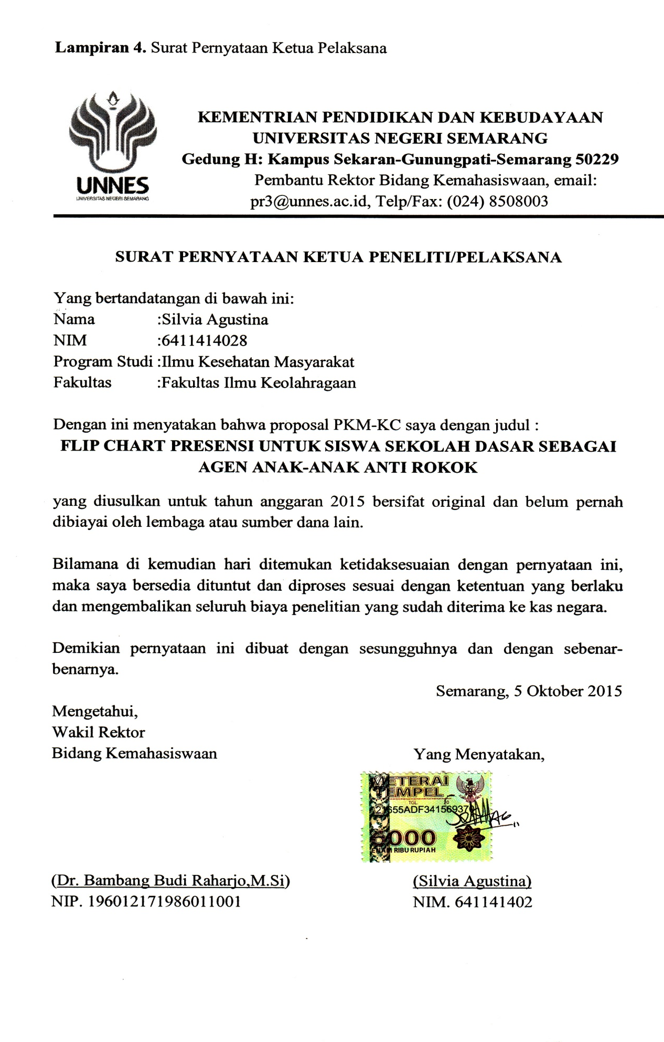

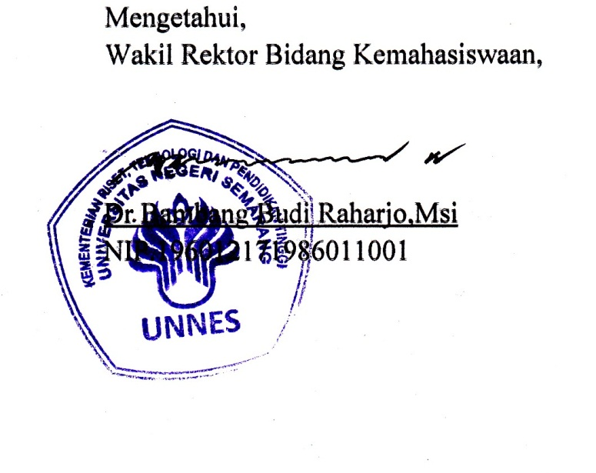
NIM. 6411414028

Lampiran 5. Gambaran Teknologi yang Hendak Diterapkembangkan
1. Gambaran dari papan flip chart


2

2
2.Gambaran stiker yang digunakan

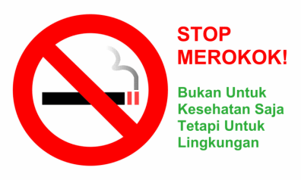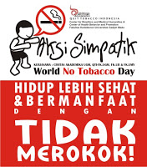

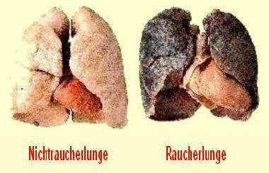

3.Gambaran utuh desain presensi flip chart
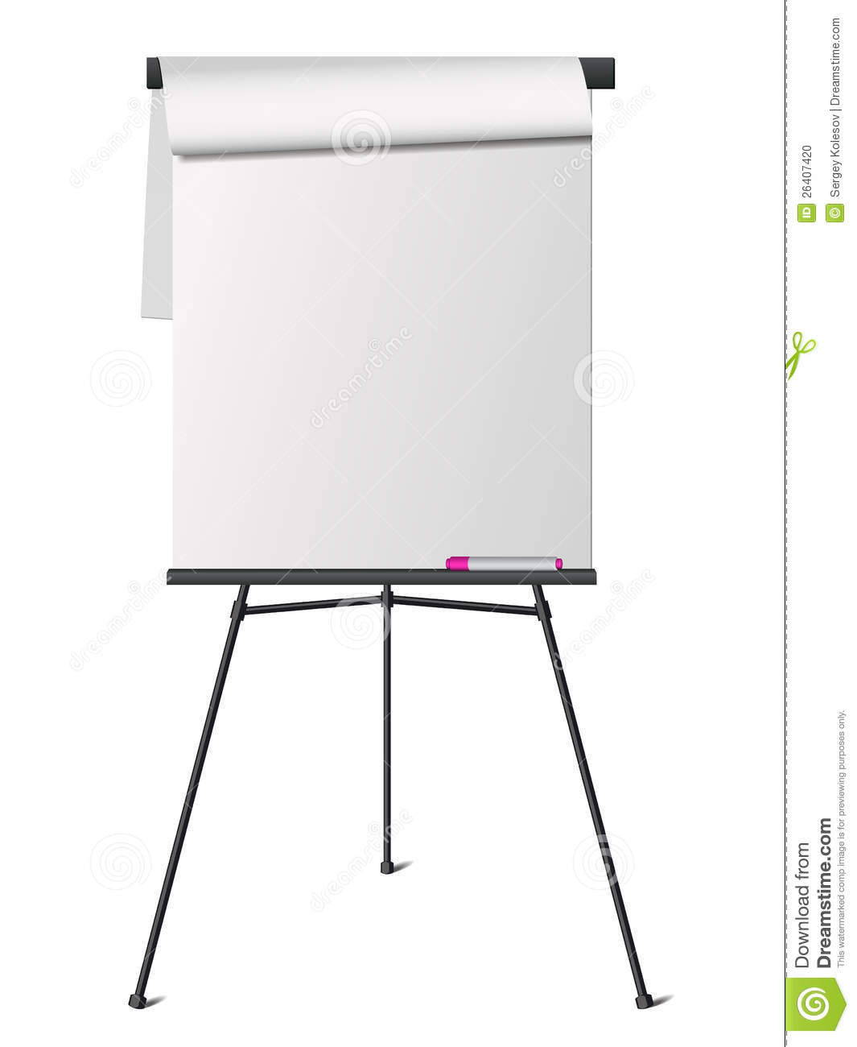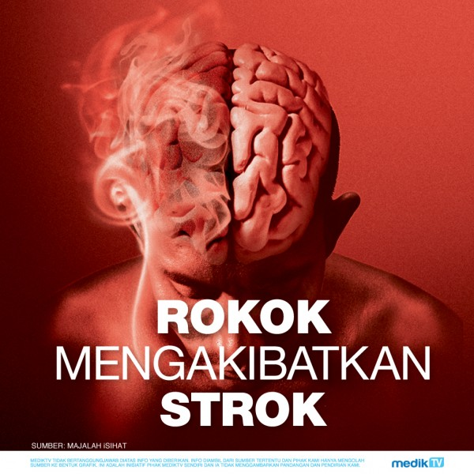
Flip chart Presensi Kelas 1
Nama | 1/10/15 | 2/10/15 | 3/10/15 | 4/10/15 | dst
Aku | ttd | ttd | ttd | -
Kamu | ttd | ttd | - | ttd
Dia | ttd | - | ttd | ttd
Mereka | ttd | ttd | ttd | ttd
dst

